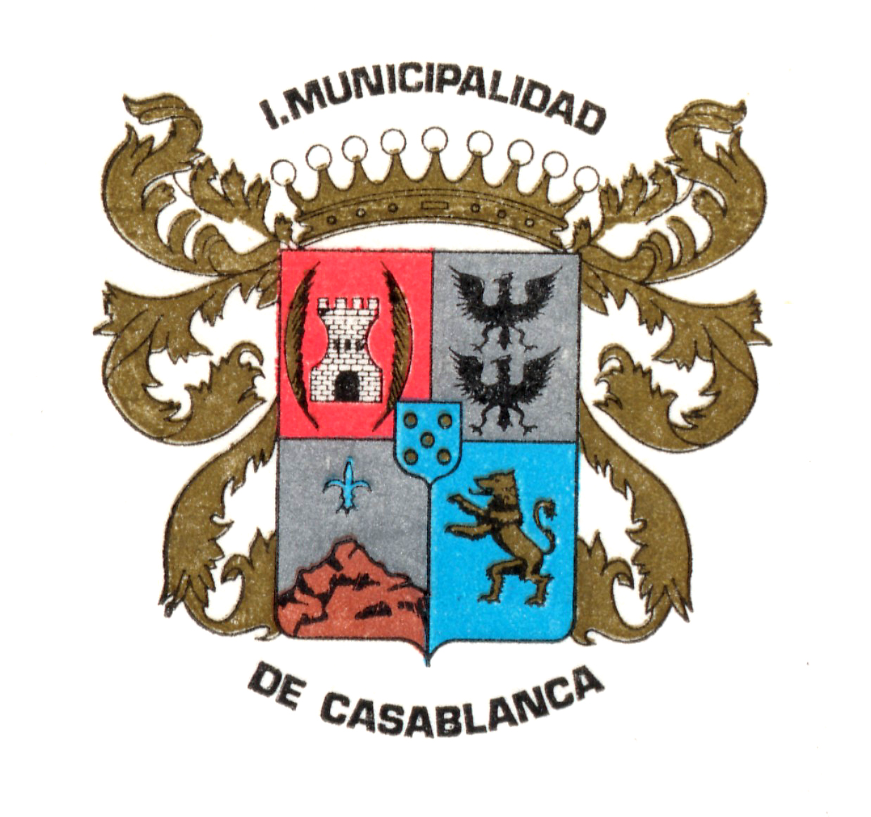
REF. : Solicitud de fecha 23 de junio de 2008.
CASABLANCA, 6 de agosto de 2008.-

Sra.
Ana María Ramírez Villar
Presidenta Conjunto Folclórico “Los del Mauco”
Presente

De nuestra consideración :

En atención a su solicitud de la referencia, puedo manifestar a Ud. que de acuerdo a lo informado por la Comisión Finanzas en la Sesión del H. Concejo Municipal del día 5 de agosto del presente, se ha resuelto informarle que su petición de recursos para este intercambio cultural, ha sido atendida mediante proyecto adjudicado por el Gobierno Regional a través del Fondo de Iniciativas Culturales por la suma de $ 1.200.000.-
Atentamente,

Leonel Hto. Bustamante González
Secretario Municipal

c.c.
1.- Sra. Presidenta Conjunto Folclórico “Los del Mauco”.
2.- Archivo Secretaría Municipal.
LBG/lbg.

